Муниципальное бюджетное дошкольное образовательное учреждение
центр развития ребенка — детский сад № 69 «Золотой ключик»

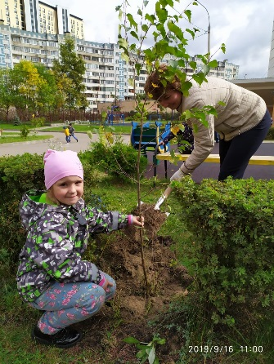
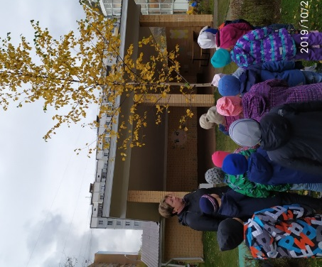

Консультация для родителей
«Будем заботиться и беречь природу»

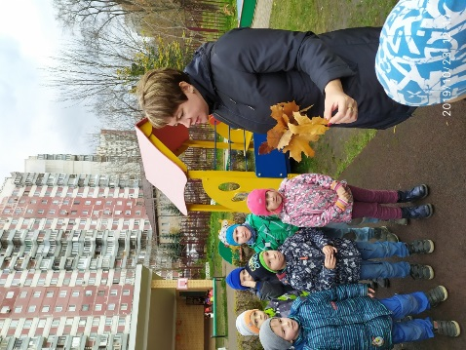

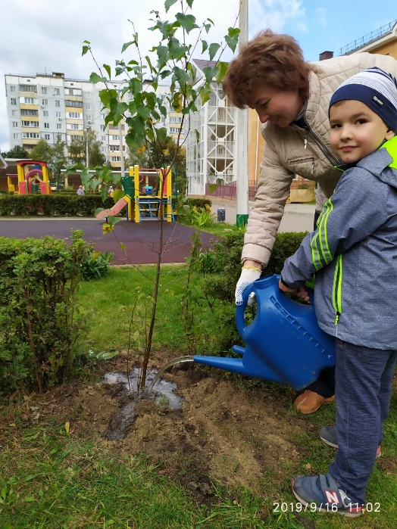

Составили и провели
воспитатели
гр.№8 «Крепыши»
МБДОУ № 69 «Золотой ключик»
Тазиева Г.А.
Белевцова Л.В

городской округ Мытищи 2019 год
«Человек стал человеком, когда услышал шёпот листьев и песню кузнечика, журчание весеннего ручья и звон серебряных колокольчиков в бездонном летнем небе, шорох снежинок и завывание вьюги за окном, ласковый плеск волны и торжественную тишину ночи, - услышал, и, затаив дыхание, слушает сотни и тысячи лет чудесную музыку жизни».
В. А. СУХОМЛИНСКИЙ

Человеческая деятельность в последние годы наносит всё больший ущерб природе – это и загрязнение, и чрезмерное нерациональное расходование её ресурсов.
КАКИМИ ВЫРАСТУТ НАШИ ДЕТИ, ЗАВИСИТ ОТ НАС!
Мы должны научить детей не только брать от природы, но и заботиться о ней, охранять и приумножать её богатства. Настоящая забота о природе возникает у детей лишь тогда, когда ежедневно перед ними пример - взрослого. Можно бесконечно говорить об уважении к природе, но если взрослый, которому подражают дети, бездушно сломал ветку, перешагнул через клумбу, закричал, увидев червяка в руке ребёнка: «Брось эту гадость!» - то пользы не будет.
Деятельность человека в природе должна быть разумной: охраняющей и созидающей. Это отношение к природе нужно воспитывать у детей с ранних лет. Именно с ранних лет человек начинает познавать красоту, разнообразие природы. Основы характера, жизненная позиция ребёнка закладываются в семье. И чтобы объяснять детям, как беречь природу, чтобы привить им какие-то природоведческие навыки, важен личный пример родителей! Их бережное, заботливое отношение к природе. Красота родной природы раскрывает красоту человеческого труда, рождает желание сделать свой край ещё прекраснее. Поэтому так важно показать детям как человек оберегает и приумножает природные богатства, сколько вкладывает труда.
В воспитании у ребёнка бережного отношения к природе нет, и не может быть мелочей. Сорванный просто так цветок, пойманная из любопытства бабочка, растоптанный жучок – всё это при безразличном отношении со стороны взрослых может привести к крайне нежелательным последствиям. Уважение детей к природе начинается с осмысления её ценностей. Поэтому, прежде всего, нужно показать познавательную и эстетическую ценность природы. Благодаря этому со временем и разовьётся бережное, ответственное отношение к окружающей среде.
Заинтересовывать ребёнка можно самыми разнообразными способами. Например, выращивание домашних растений. Наиболее пригодны для этого такие быстрорастущие растения как герань или бегония, комнатные культуры помидоров и огурцов. Чтобы ребята своевременно их поливали, следует всячески поощрять их интерес к росту и развитию растений, появлению новых росточков, цветов, плодов. Ответственность — важное качество. И именно его мы будем развивать, доверяя крохе жизнь зеленых питомцев. Также можете попробовать вырастить зеленую травку, пшеничку, овес для домашнего питомца (хомяка, котенка, попугая). Посадить в горшок косточки фруктов и посмотрите, что получится, а весной пересадить саженец и ухаживать за ним. Ну, разве это не чудо.
Каждая семья располагает всеми возможностями для того, чтобы пробудить, развить у ребёнка интереса к природе, потребность постоянного общения с ней.
Большое воспитательное значение имеют регулярные семейные поездки на природу. Ребёнок, под благотворным влиянием родителей, постепенно воспринимает красоту природных ландшафтов, вникает в таинства жизни природы. В непосредственном соприкосновении с ней у детей развивается наблюдательность, любознательность, интерес к природным объектам. Если во время прогулок систематически наблюдать за насекомыми, растениями, птицами вместе с детьми, то у них накопятся определённые знания в этой области. Первые уроки мышления должны быть среди природы.
Большое значение в воспитании детей имеют книги о природе, жизни животных. Вовлекая ребёнка в обсуждение прочитанного, взрослые разъясняют непонятные моменты, направляют мысли и интересы малыша.
Особенно ребёнка тянет к животным. Он страстно желает иметь и опекать какое-либо живое существо. Содержание, которого связано с дополнительной нагрузкой и трудностями. И всё-таки, трудно переоценить воздействие, которое оказывает на формирование личности ребёнка общение, забота и уход за слабым живым существом. С животными ребёнок и родители могут эмоционально общаться – ухаживать, играть, разговаривать. Ребенок становится более общительным, подвижным и ловким, совершенствуется его моторика и координация движений. Наличие животного в доме делает дружнее и сплочённее семью.
Уважаемые родители! Будьте примером для своих детей! Соблюдайте правила поведения в природе!
1. Не рвите напрасно цветы - они прекрасны в поле, в лесу, на воде!
2. Не рубите деревья и кустарники!
3. Соблюдайте правила пожарной безопасности в природе.
4. Не разрушайте муравейники, гнёзда птиц, жилища животных. Бережно относитесь ко всем живым существам.
5. Будьте настоящими гражданами своей страны, активными защитниками родной природы.
И в заключение хочется вспомнить слова В.Белинского: «Животное, родившись от льва и львицы, делается львом без всяких усилий и стараний со стороны родителей, без всякого влияния счастливого стечения обстоятельств; но человек, родившись не только львом или тигром, даже человеком в полном значении этого слова, может сделается и волком и ослом, и чем угодно». Поэтому именно от нас взрослых, зависит, какими будут наши дети. Естественно, мы воспитатели хотим, чтобы ребята любили природу, понимали ее и берегли. Но мало хотеть, этого надо добиваться всем нам взрослым совместными усилиями.
Не жалейте своего времени на игры, эксперименты, прогулки, на чтение, творчество. И тогда ваши дети и во взрослой жизни будут осознанно и заботливо относиться ко всему живому и неживому на Земле.

